**Uživatelská dokumentace update**

Stránka je z pohledu uživatele aktuálně dostupná na:

<http://klobou01-001-site1.gtempurl.com/>

Účty určené na otestování aplikace

|  |  |  |
| --- | --- | --- |
| Jméno | Heslo | Role |
| rec1 | rec1 | recenzent |
| rec2 | rec2 | recenzent |
| rec3 | rec3 | recenzent |
| autor1 | autor1 | autor |
| autor2 | autor2 | autor |
| redaktor1 | redaktor1 | redaktor |
| sefredaktor1 | sefredaktor1 | šéfredaktor |
| admin | admin | admin |

Nově přidané funkce od poslední uživatelské dokumentace

Redaktor má přístupný kalendář zde



Všichni uživatele si můžou přečíst historii časopisu zde

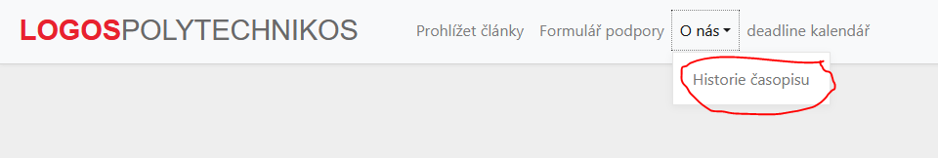

Po odesláni obou recenzí se recenze zveřejní autorovi článku a zpřístupní se mu možnost uploadnout verzi 2 článku, kde může zohlednit kritiku a podle toho svůj článek upravit s tím, že originální článek je pořád dostupný, aby si redaktor mohl zkontrolovat, že i článek po úpravě je pořád na stejné téma jako článek, co prošel odsouhlasením tématu na začátku procesu.

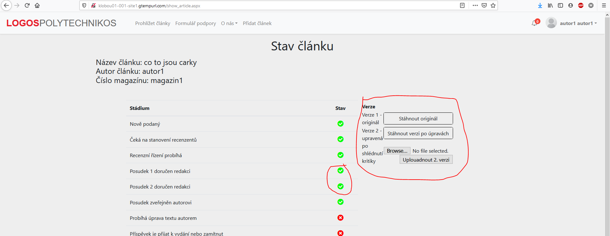

Možnost autora odvolat se na posudek recenzenta

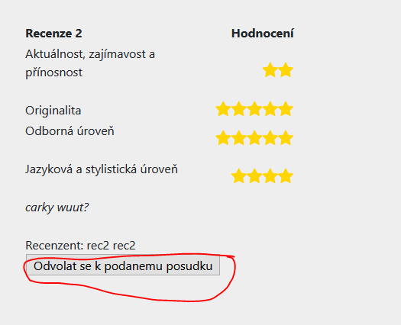

Což upozorní šéfredaktora v jeho přehledu

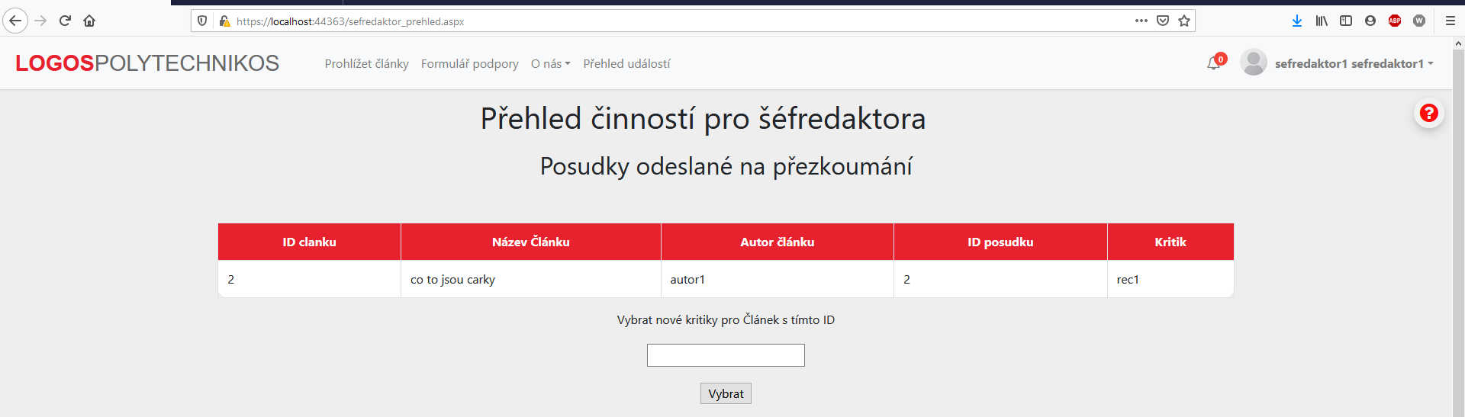

A následně může šéfredaktor vybrat nové recenzenty pro článek

Autorovi byly zpřístupněny recenze předtím, než je vznesen finální verdikt nad článkem

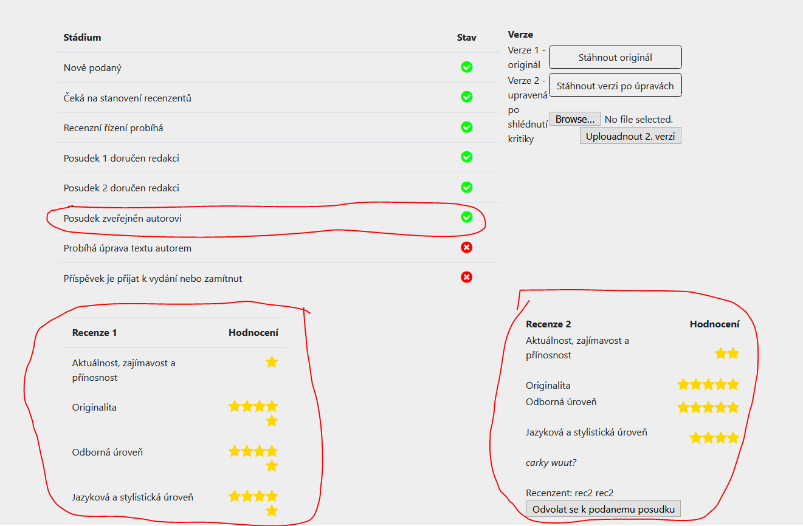

Byla upravena práva na tlačítka, aby např. jen aktuální autor mohl uploadovat 2. verzi článku anebo aby recenzenti nebo autoři nemohli přijmout článek, to je funkce přístupna jen redaktorovi.

Pohled autora

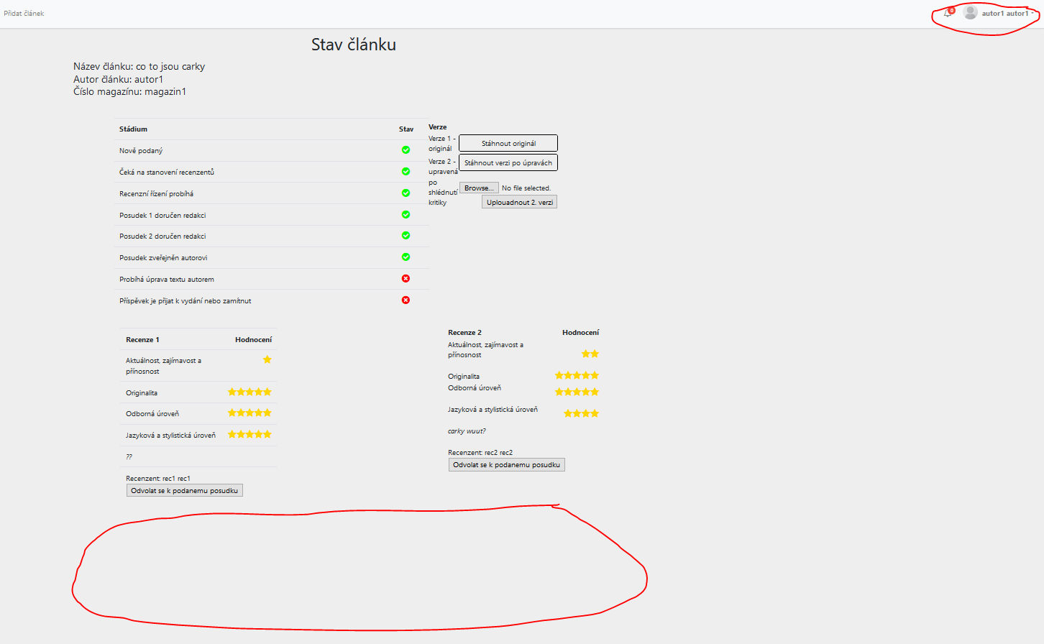

Pohled redaktora

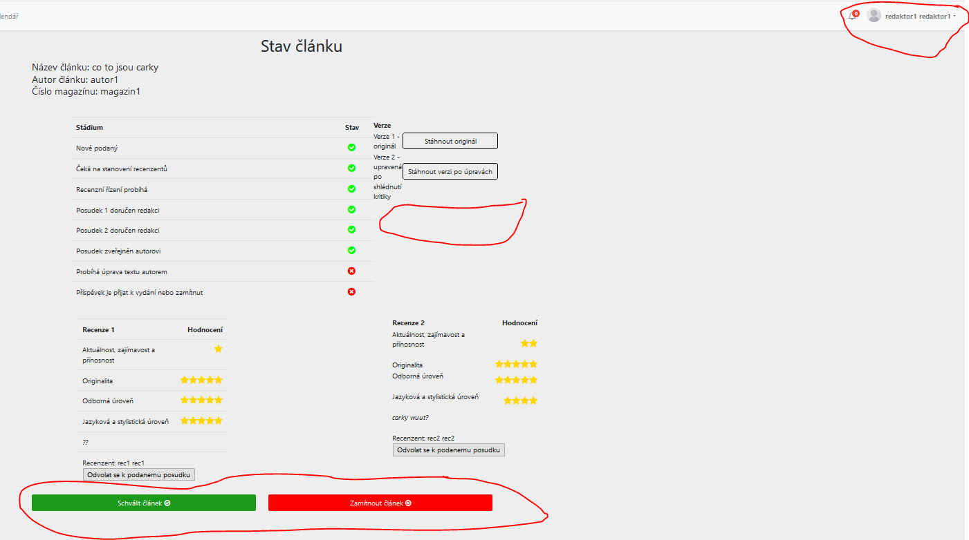

Administrátorovi byla přidána stránka na administraci účtu

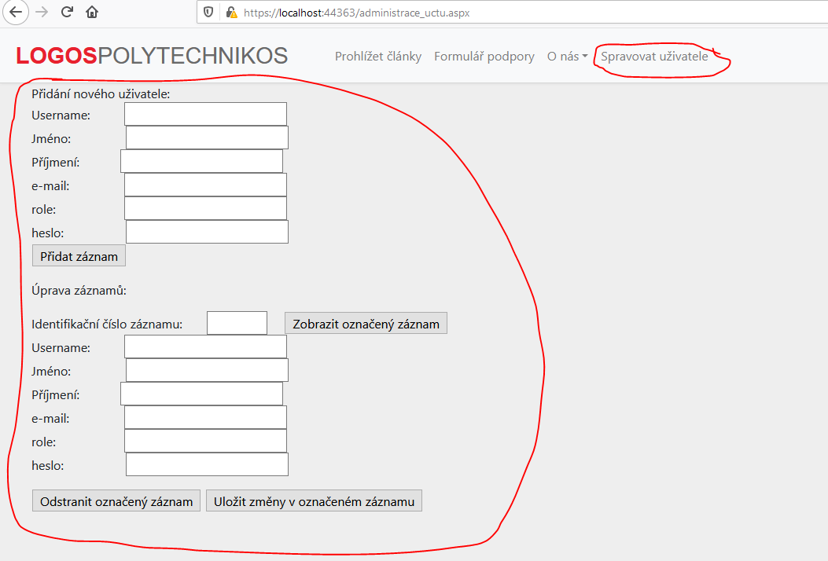

Při přidávání článku byla autorovi zpřístupněna možnost dávat článek do různých magazínů

